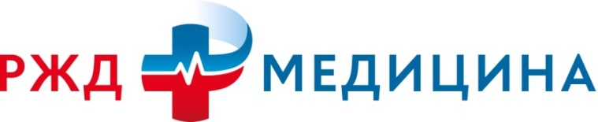
Частное учреждение здравоохранения
«Поликлиника «РЖД-Медицина»
посёлка городского типа Карымское»
Ленинградская ул., д. 13, ст. Карымская, 673300
Тел./факс (30-234) 3-32-26(факс);
45-669
ОКПО 01115225, ОГРН 1047532000735
ИНН 7508004784, КПП 750801001

ИЗВЕЩЕНИЕ
№21043000434 от 26.11.2021 года
о проведении запроса котировок
на оказание услуг по текущему ремонту помещений № 1, 7, 8, 29, 30, 38, 39, 41, 51 в здании поликлиники
Способ закупки: запрос котировок.
Заказчик: ЧУЗ «Поликлиника «РЖД-Медицина» пгт. Карымское»
Место нахождения, почтовый адрес: 673300 Забайкальский край, Карымский район, пгт. Карымское, ул. Ленинградская, 13
Адрес электронной почты: nuzkarimskoe@mail.ru
Контактное лицо: Соколова Наталья Анатольевна
тел.: (30234) 45-443
Источник финансирования: за счет средств от предпринимательской деятельности
Предмет договора: Заказчик поручает, а Исполнитель принимает на себя обязательства выполнить работы по текущему ремонту помещений № 1, 7, 8, 29, 30, 38, 39, 41, 51 в здании поликлиники.
Место выполнения работ, и сроки выполнения работ: Работы должны быть выполнены в срок до 30.04.2022г. по адресу: 673300, Забайкальский край, Карымский район, пгт. Карымское, ул. Ленинградская,13.
Начальная (максимальная) цена: 3 717 519,08 (Три миллиона семьсот семнадцать тысяч пятьсот девятнадцать) рублей 08 коп.
Стоимость приведенных работ, рассчитываемая претендентом, определяется сметой, составляемой базисно-индексным методом с применением отраслевой сметно-нормативной базы ОСНБЖ-2001 и текущих индексов пересчета ОАО «РЖД»
Дата и время начала подачи Котировочных заявок: 26.11.2021г. в 8:00 местного времени.
Дата и время окончания подачи Котировочных заявок: 03.12.2021г. в 10:00 местного времени.
Место, дата и время вскрытия конвертов с заявками: по адресу Заказчика – 673300 Забайкальский край, Карымский район, пгт. Карымское, ул. Ленинградская, 13, в кабинете №1 03.12.2021г. в 15-00 час. (местного времени).
Место, дата и время рассмотрения, оценки котировочных заявок и подведения итогов: комиссия по осуществлению закупок рассматривает, оценивает поступившие заявки и подводит итоги по адресу: 673300 Забайкальский край, Карымский район, пгт. Карымское, ул. Ленинградская, 13, в кабинете №1 в 15-00 часов местного времени 03.12.2021г.
Протокол подведения итогов запроса котировок размещается на официальном сайте не позднее 2 дней с даты подписания протокола.

Процедура закупки осуществляется в соответствии с требованиями Положения о закупке товаров, работ, услуг для нужд частных учреждений здравоохранения ОАО "РЖД", утвержденного приказом Центральной дирекции здравоохранения от «05» марта 2021 года №ЦДЗ-18 и размещенного на сайте Заказчика https://www.nuzkarimskoe.info/zakupki

Главный врач
ЧУЗ «Поликлиника «РЖД-Медицина»
пгт. Карымское ________________ Е.Г. Аверина

